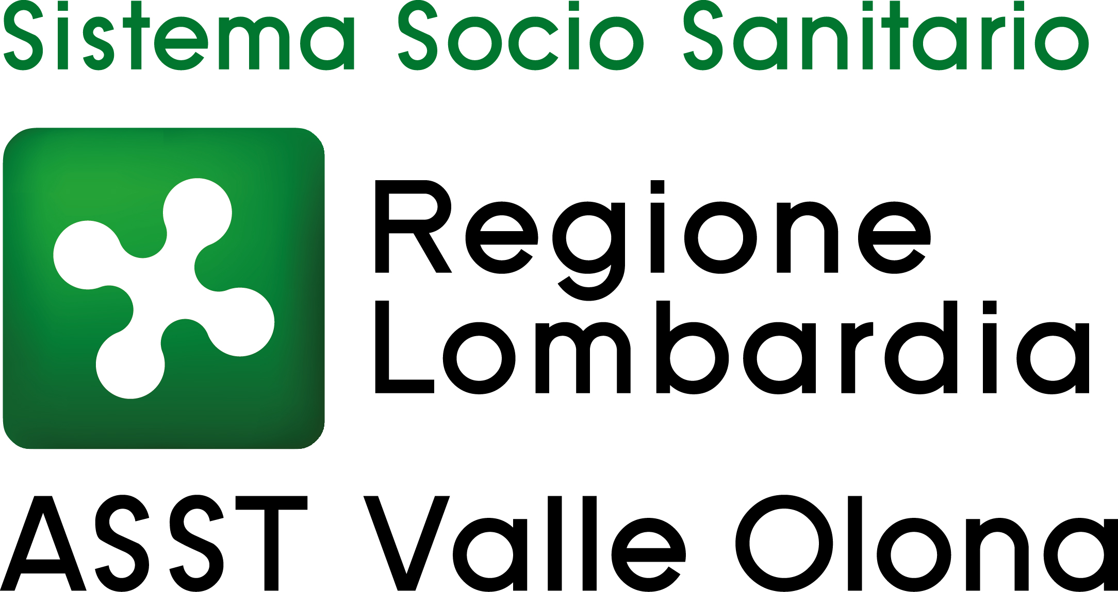 | AZIENDA SOCIO – SANITARIA TERRITORIALE  ASST della Valle Olona  21052 BUSTO ARSIZIO – Via A. Da Brescia, 1  (D.G.R. N. X/4482 del 10/12/2015)

CONCORSO PUBBLICO PER TITOLI ED ESAMI PER LA COPERTURA A TEMPO PIENO ED INDETERMINATO DI N. 2 POSTI DI ORTOTTISTA (AREA DEI PROFESSIONISTI DELLA SALUTE E DEI FUNZIONARI – PROFILI PROFESSIONALI DEL RUOLO SANITARIO – PROFESSIONI SANITARIE DELLA RIABILITAZIONE).

VALUTAZIONE TITOLI CANDIDATI PRESENTI ALLA PROVA SCRITTA DEL 29.5.2025

Candidato | CARRIERA | TITOLI ACCADEMICI | PUBBLICAZIONI | CURRICULUM | Punti titoli Tot.
BARONI MARCO | 0,000 | 0,000 | 0,000 | 0,025 | 0,025
BRUSCHI BARBARA | 15,000 | 0,000 | 0,000 | 0,280 | 15,280
DE ANDREIS FRANCESCA | 3,100 | 0,100 | 0,000 | 5,091 | 8,291
FERRARI FEDERICA | 0,000 | 0,000 | 0,000 | 2,735 | 2,735
PINGITORE FRANCESCA | 0,000 | 0,000 | 0,000 | 0,980 | 0,980
RIVA ESTER | 2,261 | 0,000 | 0,300 | 2,451 | 5,012
TIRONE ALICE | 0,000 | 0,000 | 0,000 | 1,227 | 1,227

Busto Arsizio, 29.5.2025

IL PRESIDENTE DELLA COMMISSIONE ESAMINATRICE
(F.to Dr.ssa Vittoria Frontuto)

